川外邮箱别名修改说明
1、登录数字校园
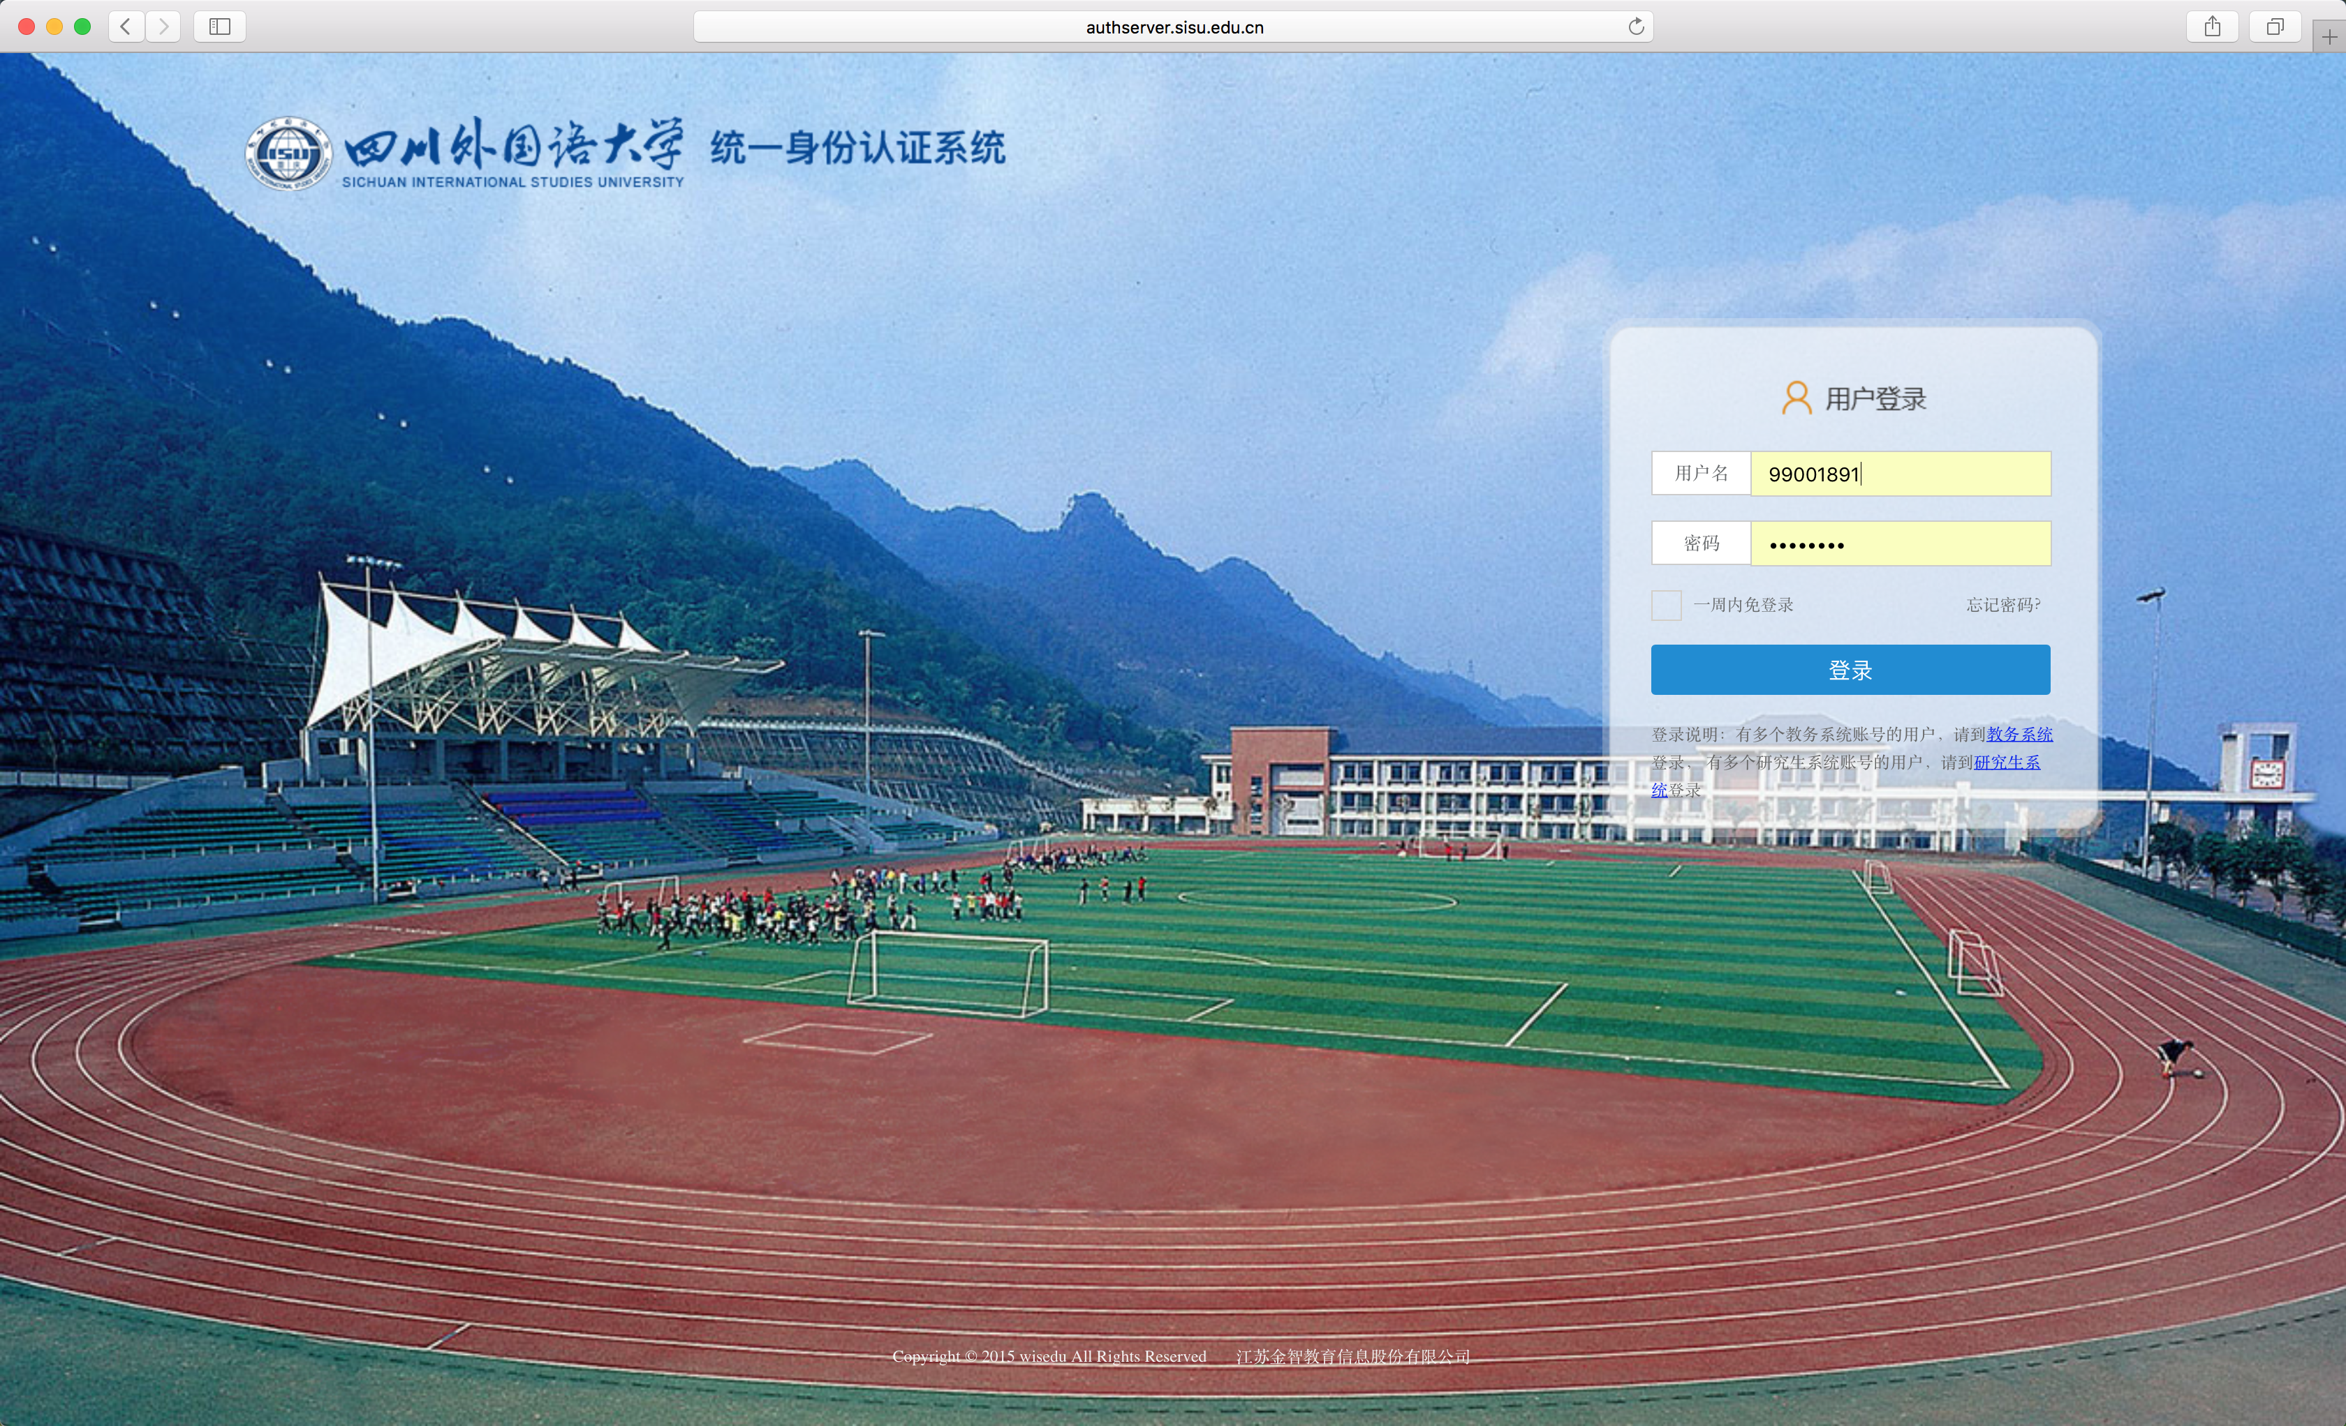

2、选择邮箱别名设置（公共服务）
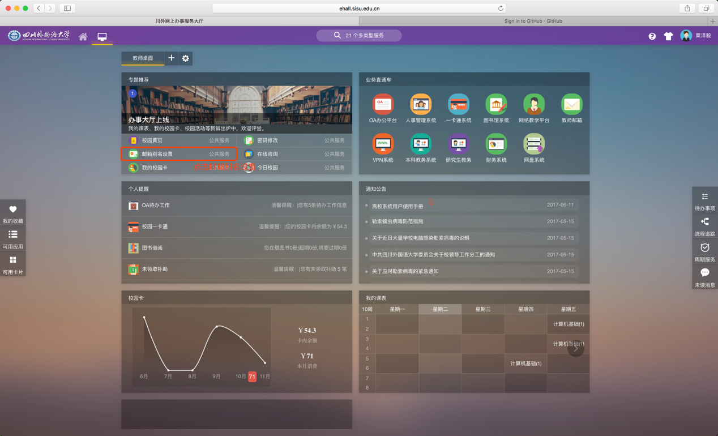

3、设置别名，用别名账号收邮件。
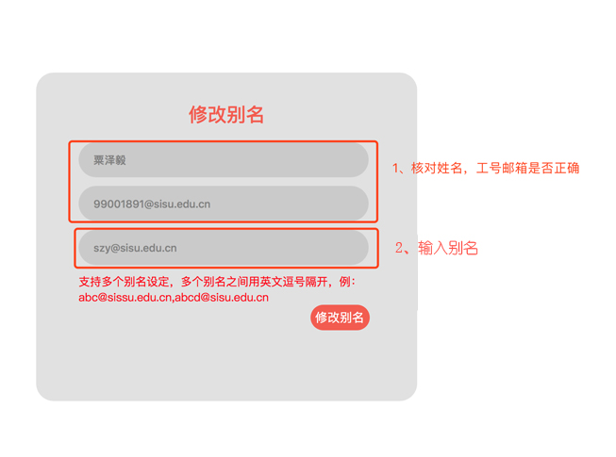
注意事项：
- 别名需要使用邮箱格式，如：abc@sisu.edu.cn；
- 支持最多5个别名，不能与其他用户冲突。多个别名之间使用英文逗号隔开，如：abc@sisu.edu.cn,abcdef@sisu.edu.cn；
- 删除别名：直接删除不需要的别名；
- 修改别名：直接修改需要修改的别名；
- 点击修改别名按钮即可完成别名的修改。
别名设置成功之后，就能以别名账号收邮件了。

4、设置默认账号，用别名账号发邮件
1）登录邮箱，点击“设置”—>“账户”
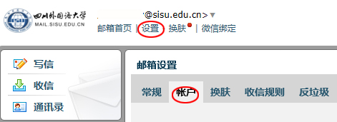
2）在页面底端“账号管理”，鼠标移至图示空白处；
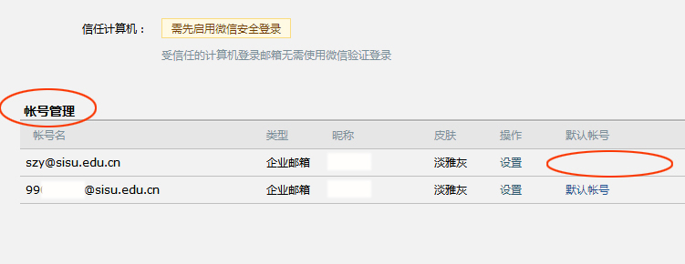

3）将该账号设置为默认账号。
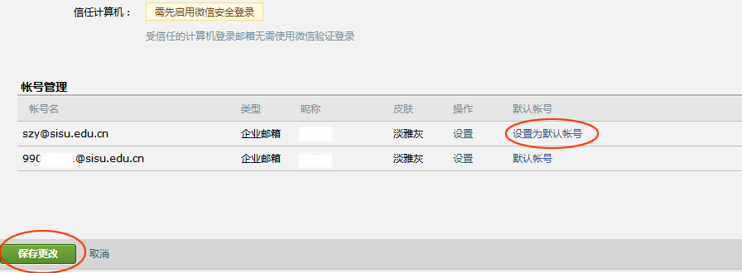
点击显示的“设置为默认账号”，再点击“保存更改”。

默认账号设置成功之后，就能用别名账号发邮件了

